עדכונים משולחן החינוך- ינואר- פברואר 2017
הורים יקרים,
ט"ו בשבט במערכת החינוך נחגג ברוב פאר והדר, כיאה למסורת בכפר יחזקאל. ביום הנטיעות בורכנו במזג אויר נעים במיוחד והילדים נהנו מאוד. מערכת החינוך רכשה עץ לכל אחד מהגנים תמר וחצב, שתיל קטן לכל אחד מילדי הפעוטונים, ושתילים לחצר ברוש. בנוסף, זכינו לשתול כ- 15 שתילים של קרן קיימת לישראל ולעבות את החורשה ליד פינת המחזור.
כעת פנינו אל יום המשפחה ואל פורים.
כפי ששמתם לב בניית הפעוטון החדש מאחורי הגנים, ממשיכה במרץ, לעוקבים שביניכם, תוכלו לראות שיש כבר התחלה של קירות. בניית הפעוטון מתעתדת להסתיים לקראת שנת תשע"ח.
פעוטון פרפרים-
בפעוטון הצעיר הפעוטות לומדים על פירות ההדר, דרך החושים- מגע, טעם, נראות הפרי ועוד. על סוגי העצים ועל חלקי העץ, ועל פירות יבשים. לקראת יום המשפחה התחילו ללמוד על בני המשפחה באופן מותאם לגילאי הילדים.
את יום המשפחה נחגוג בפעוטון ביום שישי ה- 24/2 בשעה 10:00 הורה וילד, יחד עם רינת ערבה, המורה לחמ"ל (חוג מוזיקלי לטף).
פעוטון רימון-
בפעוטון הבוגר הילדים לומדים על פירות ההדר, על העצים ועל הפירות בדרכים מתקדמות יותר, הילדים הכינו ריבה טעימה, עוגה וסלט פירות. מעדן
את יום המשפחה נחגוג בפעוטון ביום ראשון ה- 26/2 בשעה 15:00 אם וילד, יחד עם שקמה וונדט, המורה ליוגה.
גן תמר-
בגן מדגישים היכרות עם עצים לסוגיהם השונים – ממיינים בין עצי סרק/ נוי, לעצי פרי, בין עצים נשירים לירוקי עד. שומעים סיפורים ושירים ומדגישים כמה העצים חשובים וכמה חשוב לשמור עליהם. לומדים להכיר את מבנה העץ וגם מילים חדשות הקשורות לנושא: ענפים, בדים, צמרת ,שתיל, לנטוע וכו'. ובנוסף, חשים, מריחים, טועמים וממיינים סוגי פירות (טריים, יבשים, בין שמקלפים לבין פירות שנאכלים בקליפתם).
גן חצב-
בגן הבוגר שלנו העשייה רבה:
פרויקט 'יחד בגלבוע' הסתמן כהצלחה. הילדים למדו שירים וריקודים ממגוון תרבויות עם המדריכה דגנית גולן. בשיא הפרויקט נסענו לביקור בגן ערבי בישוב מוקייבלה. ילדי הגן הערבי והגננת חנין, אירחו אותנו כיד המלך. רקדנו, שרנו, יצרנו, אכלנו פיתות מהטבון והילדים שיחקו יחדיו ללא צורך במילים. היה משמעותי ומעצים. ב- 28/2 הגן של חנין באים לביקור גומלין אצלנו, ואנו מתרגשים
חוג האופניים של מועדון 500 ואט מעביר לילדי חצב סדרה בת שלושה מפגשים ומלמד רכיבה בטיחותית ונכונה על אופניים. הילדים ממש מועשרים מהחוג.
את טקס ט"ו בשבט חגגו שני הגנים, תמר וחצב יחד עם גן ניצנים ברחבת בית הכנסת. היה זה יום שמשי ושמח במיוחד.

*ב- 28/2 בשעה 20:30 תתקיים הרצאה להורי גן תמר וגן חצב בנושא מיניות. בהרצאה מדברים על הכל- חינוך מיני לילדים. זוהי הרצאה מומלצת ביותר, אל תפספסו. ההרצאה תתקיים בגן תמר.
בית ברוש- ילדי ברוש נהנו מטיול ט"ו בשבט מועצתי מושקע במיוחד, בו זכו למסלול טיול קסום מלא בהפעלות אותן העבירו המדריכות- שלי ורעות, ונטעו לאורך הנחל עצי תות, תאנה ועוד. הם הגיעו במקום הראשון לסוף המסלול וזכו לתשואות. בנוסף, שתלו שתילים באדניות גלגלים שהכינו בעצמם.
את יום המשפחה נחגוג בברוש ביום שישי ה- 24/2 עם סבים וסבתות. שעה מדוייקת תשלח על ידי שלי להורים.

קצת תמונות מהתקופה האחרונה במערכת החינוך:

ילדי ברוש בטיול ט"ו בשבט המועצתי וביום האמנה של ברוש:
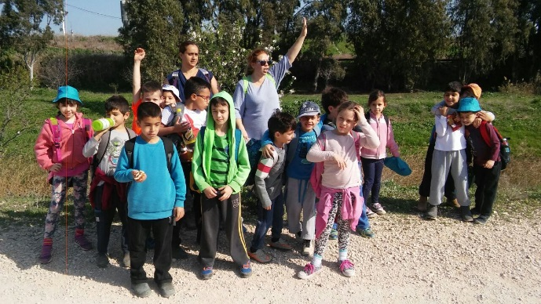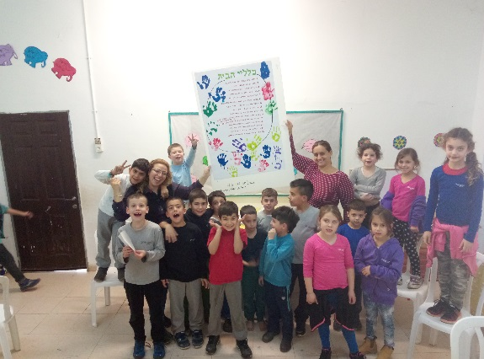
ילדי תמר בנטיעות:
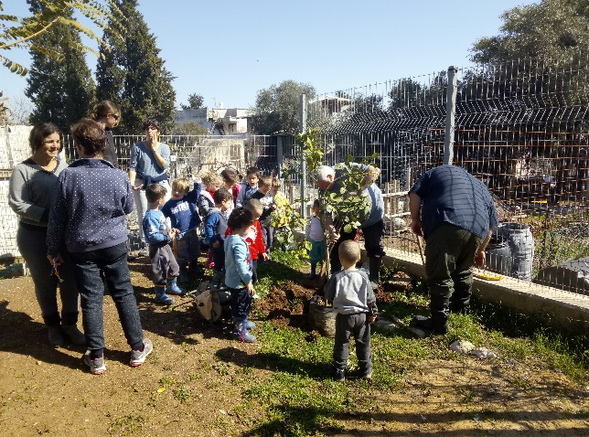
ילדי חצב במשכן האומנויות ובגן במוקייבלה:
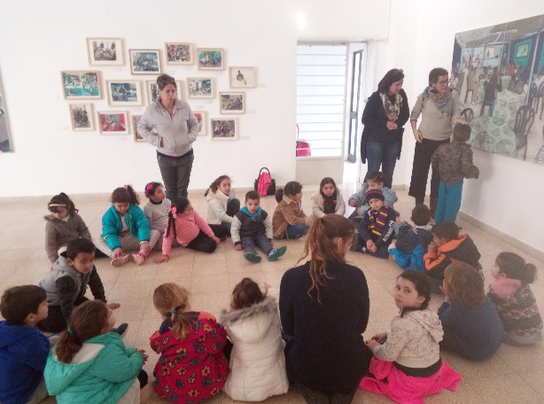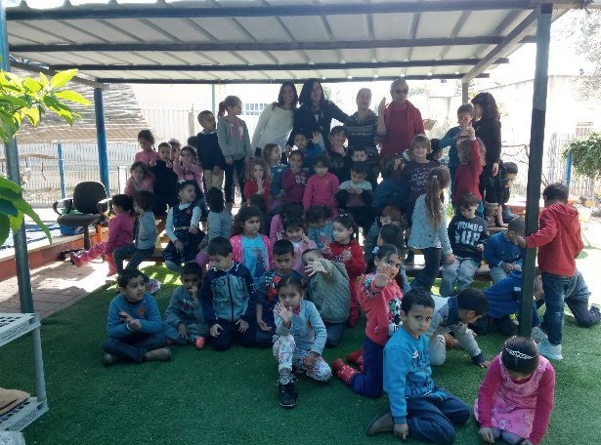

אז עד לפעם הבאה,
אודליה ארז,
מנהלת החינוך

